Был бы эффект, а вывеска засветится. Использование физических эффектов в конструкциях наружной рекламы
Н. Швец
Если через воду пропустить метан, то уже при комнатной температуре (20 градусов Цельсия!) образуется лед. Не будем удивляться этому простому физическому эффекту, сколь ни был бы он красивым и зрелищным. Ибо нас, специалистов рекламы, интересует не столько красота эффекта, сколько возможность его применения в рекламе.
Это означает, что эффект должен быть не только зрелищным, неожиданным, новым, но и быть максимально дешевым, а по исполнению - простым. Идеально, если он задействует ресурсы, уже имеющиеся в системе. При рекламе каких товаров можно использовать лед со столь необычным свойством, Вы догадаетесь сами. Для этого достаточно найти общий ресурс льда и рекламируемого объекта.
Я же хочу вспомнить другие, не менее простые, но зрелищные эффекты.
Але-оп! На арене Вашего внимания - призма. Самая простая, оптическая, светорассеивающая… Из физики известно: если пучок белого, т.е. солнечного, света направить на грань такой призмы, то на выходе получится не один (белый полихромный), а несколько (семь монохромных) лучей разных цветов.
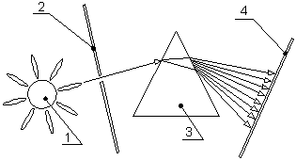
Рис. 1.
1 - источник света, 2 - диафрагма, 3 - призма, 4 - экран.
Почему бы не использовать этот эффект в световых вывесках? Достаточно установить между источником света и изображением диафрагму с зазором (для получения плоского пучка света) и светорассеивающую призму, чтобы добиться качественно нового "цветового" освещения рекламных знаков (см.рис. 2). К тому же, заставим призму вращаться вокруг своей оси. И вот уже разноцветные лучи пришли в движение, сменяя друг друга. Но в тот момент, когда пучок белого света падает на вершину призмы, лучи не проходят сквозь призму. Это значит, что несколько мгновений рекламное изображение не будет освещаться, а затем снова вспыхнет волнообразно переливающимися цветами радуги. Так обычная оптическая светорассеивающая призма, встроенная в обычную световую вывеску, может создать необычное динамичное освещение. А что означает новизна при минимуме изменений в системе, уважаемый Рекламист хорошо знает.
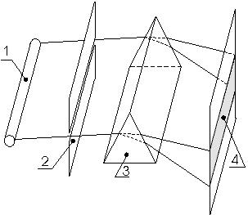 | Рис. 2.  1 - источник белого света,  2 - диафрагма,  3 - призма,  4 - изображение из оптически прозрачного материала.
Если идея получения цветной динамичной окраски изображения нас устраивает, усилим ее. Возьмем не одну призму, а целую систему призм (см. рис. 3). Их можно закрепить на вертикальных стойках и соединить приводом. Источники света лучше установить против зазора между осями призм (см. рис. 4). Это позволит освещать изображение обычным белым светом в тот момент, когда разворот призм образует зазор.
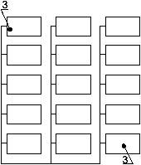 | 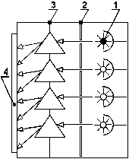
Рис. 3  Системы призм с тремя  вертикальными стойками.  3 - призмы. | Рис. 4 (разрез)  1 - источники белого света,  2 - диафрагма, 3 - система призм,  4 - изображение.

Так, нехитрое приспособление создает эффект мерцания, имитирующий перелив плазмы с различными цветовыми оттенками. В зависимости от формы и размеров рекламного изображения, количество стоек и направление вращения могут выбираться в различных сочетаниях. Обратите внимание, без дорогостоящих материалов, без существенных изменений в конструкции вывески мы получили необычное динамичное освещение.
Так, нехитрое приспособление создает эффект мерцания, имитирующий перелив плазмы с различными цветовыми оттенками. В зависимости от формы и размеров рекламного изображения, количество стоек и направление вращения могут выбираться в различных сочетаниях. Обратите внимание, без дорогостоящих материалов, без существенных изменений в конструкции вывески мы получили необычное динамичное освещение.
"Но все ли ресурсы задействованы?" - усомнится Читатель, знакомый с ТРИЗ.
Очень хороший вопрос. Особенно, если вспомнить, что самый дешевый источник света - солнце… Его-то и надо использовать по полной программе.
Сделаем две грани призмы светоотражающими, а рекламное изображение оставим из оптически прозрачного материала. В призме белые полихромные солнечные лучи раскладываются в спектр и "разворачиваются" в нужном нам направлении (см. рис. 5).
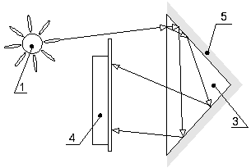 | Рис. 5  1 - источник света, 3 - призма, 4 - рекламное изображение, 5 - светоотражающая (зеркальная) поверхность.

Объединим призмы в систему и соединим их приводом - получится световая вывеска, работающая на "солнечной подсветке". Динамичная плазменная окраска рекламного изображения обеспечена! Но теперь важно грани каждой из призм закрепить не параллельно, а под разными углами, поскольку в данном случае источник света единственный и постепенно перемещается.
Таким образом, если в одну систему объединить обычные призмы и призмы со светоотражающими гранями, получаем универсальную световую вывеску, работающую и днем, и ночью.
"Красивое решение, - скажете Вы. - Но мои фирменные цвета ничего общего с переливами плазмы не имеют. Создайте мне динамичное изображение, используя один-два цвета".
Нет ничего проще, тем более что в авторском свидетельстве 1328839, МКИ G09F 19/12 эта задача уже решена. И просто, и дешево.
В качестве основы возьмем лист оптически прозрачного материала, например, оргстекла. Поверхность оргстекла внутри контура рекламного изображения разобьем на полоски (или сектора). Внутри каждой полоски высечем штрихи так, как это показано на рисунке 6. Торец оргстекла будем освещать движущимися источниками света (или "бегущими" огнями), скрытыми от наблюдателя. Для того, чтобы светилось только изображение, всю свободную от изображения поверхность оргстекла (и тыльную, и лицевую) сделаем светоотражающей, зеркальной стороной внутрь (рис. 7). Само же изображение следует покрыть полупрозрачными красками (например, лаком).
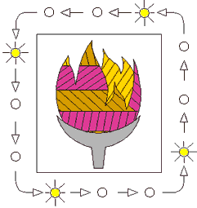 | 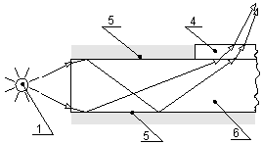
Рис. 6. | Рис. 7.  1 - источник света,  4 - изображение, 5 - светоотражающая поверхность, 6 - оргстекло.
Штрихи, высеченные на рекламном изображении под разными углами, в разные моменты времени пропускают лучи света различной интенсивности. Отчего создается эффект движущегося изображения. Теперь представьте себе, как аппетитно будет "пенится" пиво на рекламной вывеске перед баром. Или игриво переливаться снежинки в витрине магазина "Снегурочка".
Вы уже обратили внимание на то, что фон вывески может быть любым. Ведь светоотражающее покрытие направлено внутрь оргстекла. Сверху по нему можно рисовать все, что угодно - хоть пивные кружки, хоть фирменных снегурочек.
"Действительно, просто, - согласитесь Вы. - Какие еще физические эффекты будем использовать?"
Есть такие частицы, которые излучают видимый свет (например, зеленый) под действием светового (и ультрафиолетового коротковолнового) потока. Нам они хорошо известны под названием - "люминофор". Причем, один люминофор может излучать в зеленой области спектра, другой - в желтой, третий - в красной и т.д.
Для изготовления световой вывески нам понадобится пластина из прозрачного материала (например, оргстекло), активированная одним или несколькими люминофорами. Торцевую и заднюю стороны пластины сделаем светоотражающими (зеркальными) внутрь. Рекламное изображение должно быть в виде углублений (канавок) в пластине (см. рис. 8).
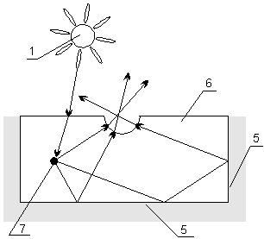 | Рис. 8. (разрез)  1 - источник света, 4 - рекламное изображение,  5 - светоотражающая поверхность,  6 - оргстекло, 7 - частица люминофора.
Если лицевая сторона пластины прозрачна, то лучи света проникают внутрь и "встречаются" с люминофором. Частица люминофора начинает излучать во все стороны в "своей" (зеленой или желтой) области спектра. Эти лучи полностью отражаются от торцевой и задней поверхности пластины. И выйти могут только через лицевую поверхность. Но так, как рекламное изображение выполнено в виде углублений в пластине, то из них выходит поток лучей большей плотности, чем через остальную поверхность. По подсчетам Авторов изобретения, плотность потока, выходящего из "канавок", будет существенно (до 10 раз) превышать плотность потока, падающего на поверхность пластины.
Самое главное, что эту вывеску не нужно включать. Она "включится" автоматически, как только на нее попадет луч любого (солнечного или искусственного)света. Но максимальный эффект можно получить, если в темное время суток лицевую поверхность вывески осветить ультрафиолетовыми лучами. Окантовка рекламного изображения сделает более четкое различие яркостей фона и изображения. Светитесь на здоровье!
Но кроме фотолюминофоров (частиц, излучающих под действием светового потока), есть и электролюминофоры (частицы, излучающие под действием электромагнитного излучения или просто переменного тока).
Объединим эти два физэффекта в одной вывеске (щите или указателе). Например, фон покроем фотолюминофором, а рекламное изображение - электролюминофором. И, если теперь включить электропитание в темное время суток, рекламное изображение будет светиться ярче фона. В светлое время суток электричество можно отключить - и тогда уже фон станет ярче изображения. Для придания контрастности можно использовать окантовку изображения.
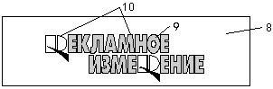 | Рис. 9  8 - покрытие фотолюминофором,  9 - покрытие электролюминофором,  10 - окантовка.
Итак, вывеска, в которой используется физэффект, существенно выделяется своей необычностью. Можно не сомневаться - она привлечет к себе большое внимания. При этом общая смета ее изготовления и эксплуатации не превысит обычных световых вывесок, поскольку использован ресурсный подход. Нормальное бизнес-желание - заставить ресурсы окружающей среды работать на Вашу фирму.
Таким образом, создать необычность, "новизну" помогает использование различных физических эффектов, а сэкономить при эксплуатации - использование ресурсов.
И еще несколько ресурсных примеров.
Энергия ветра - ресурс неисчерпаемый, пока на Земле дует ветер. Пусть он и вращает движущиеся части на Вашем щите или вывеске, например, колеса автомобиля. Для этого достаточно закрепить оси вращающихся деталей, а лопасти развернуть под нужным углом.
Другой пример. Тепловое излучение может окрашивать логотип фирмы в различные цвета. Для этого достаточно внешнюю поверхность рекламных знаков покрыть заполнителем пор в виде жидкокристаллического вещества с изменяемым показателем преломления под действием температур. Изменилась температура воздуха - изменился и цвет Вашего логотипа. Красиво, дешево и не ломается. Как не ломается и Ваше изображение в зеркале.
Но не только "художником" может работать тепловое излучение. Открывает же оно двери солидных магазинов перед покупателями! Вот и пусть тот же тепловой датчик "заставит" улыбнуться фирменный персонаж в витрине Вашего магазина. Причем, улыбка будет адресована конкретному Клиенту. А, если голову и туловище персонажа соединить пружинисто, то он не только улыбнется Покупателю, но и приветливо закивает головой. Для "полного комплекта" не хватает только звучания фирменной музыки и радостных возгласов и без того приветливого персонажа. Но постоянные Читатели "Рекламного Измерения" знают - это уже дело "Воксика" .

